**Materia**Desarrollo de sistemas geo-referenciados

**Carrera**Ingeniería de Software y Sistemas Computacionales  
(ISSC - 612)

**Alumno**Diego Camarena Gutiérrez

Iván Vivas García

Uriel Mendoza Rodríguez

**Entrega**Proyecto 2do parcial  
13/05/2025

# Proyecto: Plataforma Geoespacial para Donación y Transfusión de Sangre

## 1. Justificación del campo temático

El campo de la salud pública enfrenta constantemente retos logísticos relacionados con la disponibilidad y distribución de sangre para transfusiones. Las emergencias, enfermedades crónicas y cirugías requieren una respuesta eficiente y oportuna en el acceso a bancos de sangre y centros de salud capacitados para recibir donaciones.

Este proyecto nace como una respuesta a esa necesidad, integrando tecnología geoespacial para conectar a ciudadanos solidarios con centros de salud, y al mismo tiempo brindar información clave a pacientes que necesitan transfusiones. A través de mapas interactivos, filtros y análisis en tiempo real, se logra facilitar la toma de decisiones, mejorar la cobertura y fortalecer las campañas de donación en zonas prioritarias.

## 2. Descripción de la base de datos

La base de datos fue construida utilizando Supabase (PostgreSQL con extensión PostGIS) y está compuesta por las siguientes entidades espaciales:

centros_salud: puntos georreferenciados con información de hospitales, clínicas y bancos de sangre.

zonas_cobertura: polígonos que representan zonas de atención o zonas de riesgo sanitario.

campañas_donacion: puntos que representan eventos programados para recibir donaciones de sangre.

Cada tabla contiene atributos detallados como tipo de sangre aceptada, capacidad, disponibilidad, municipio, horarios, entre otros.

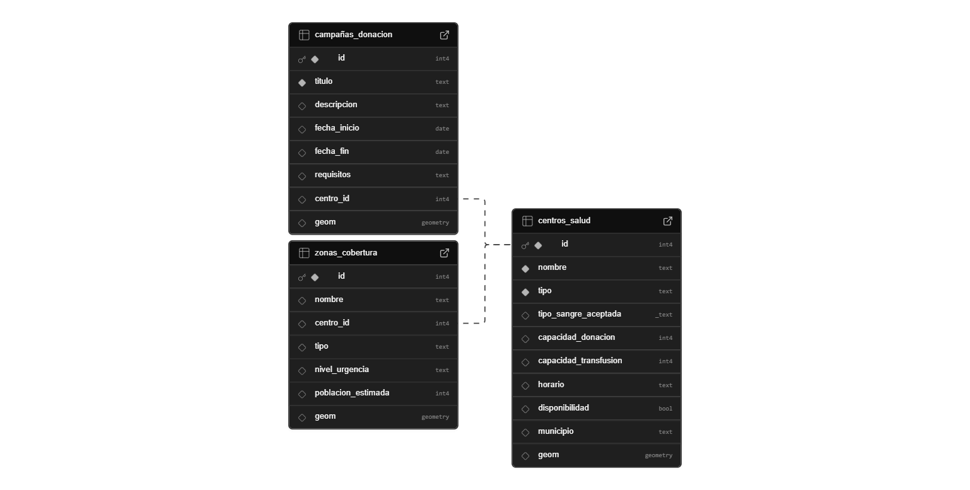

## 3. Análisis realizados con Turf.js

Se implementaron varios tipos de análisis espaciales mediante la librería Turf.js:

Buffer geográfico: Al hacer clic en el mapa, se genera un área de influencia de 1 kilómetro. Se identifican los centros de salud dentro del buffer, permitiendo detectar agrupamientos o vacíos.

Cobertura por zonas: Cada zona (de riesgo o cobertura) se analiza para detectar si tiene al menos un centro de salud a menos de 3 km. Las zonas sin cobertura son visualmente resaltadas.

Ruta al centro más cercano: Desde la ubicación del usuario (detectada vía GPS), se calcula la distancia más corta a un centro de salud cercano y se representa con una línea en el mapa.

Estos análisis permiten no sólo visualizar datos, sino tomar decisiones basadas en la proximidad y distribución geográfica de recursos sanitarios.

## 4. Capturas del sistema funcionando

Vista general del mapa con puntos y zonas

Uso de filtros por tipo de centro y sangre

Ejemplo de campañas activas en el panel lateral

Análisis con buffer activo

Resultado de zona sin cobertura

Ruta al centro más cercano desde el usuario

## 5. Bibliografía y créditos

OpenStreetMap

Supabase ([**https://supabase.com**](https://supabase.com/))

Leaflet.js ([**https://leafletjs.com**](https://leafletjs.com/))

Turf.js ([**https://turfjs.org**](https://turfjs.org/))